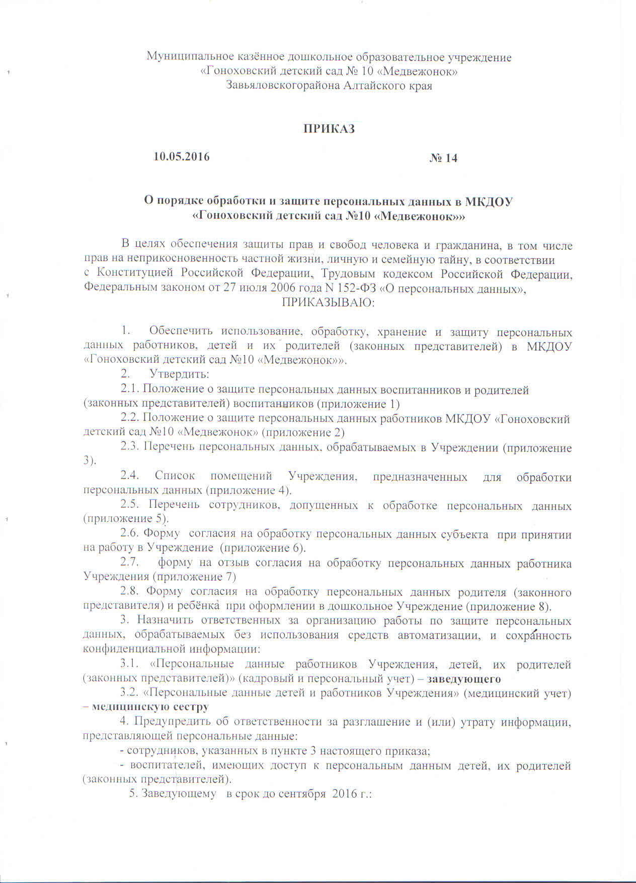

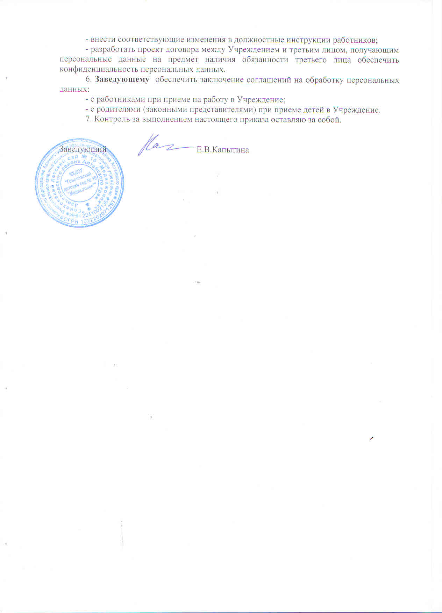

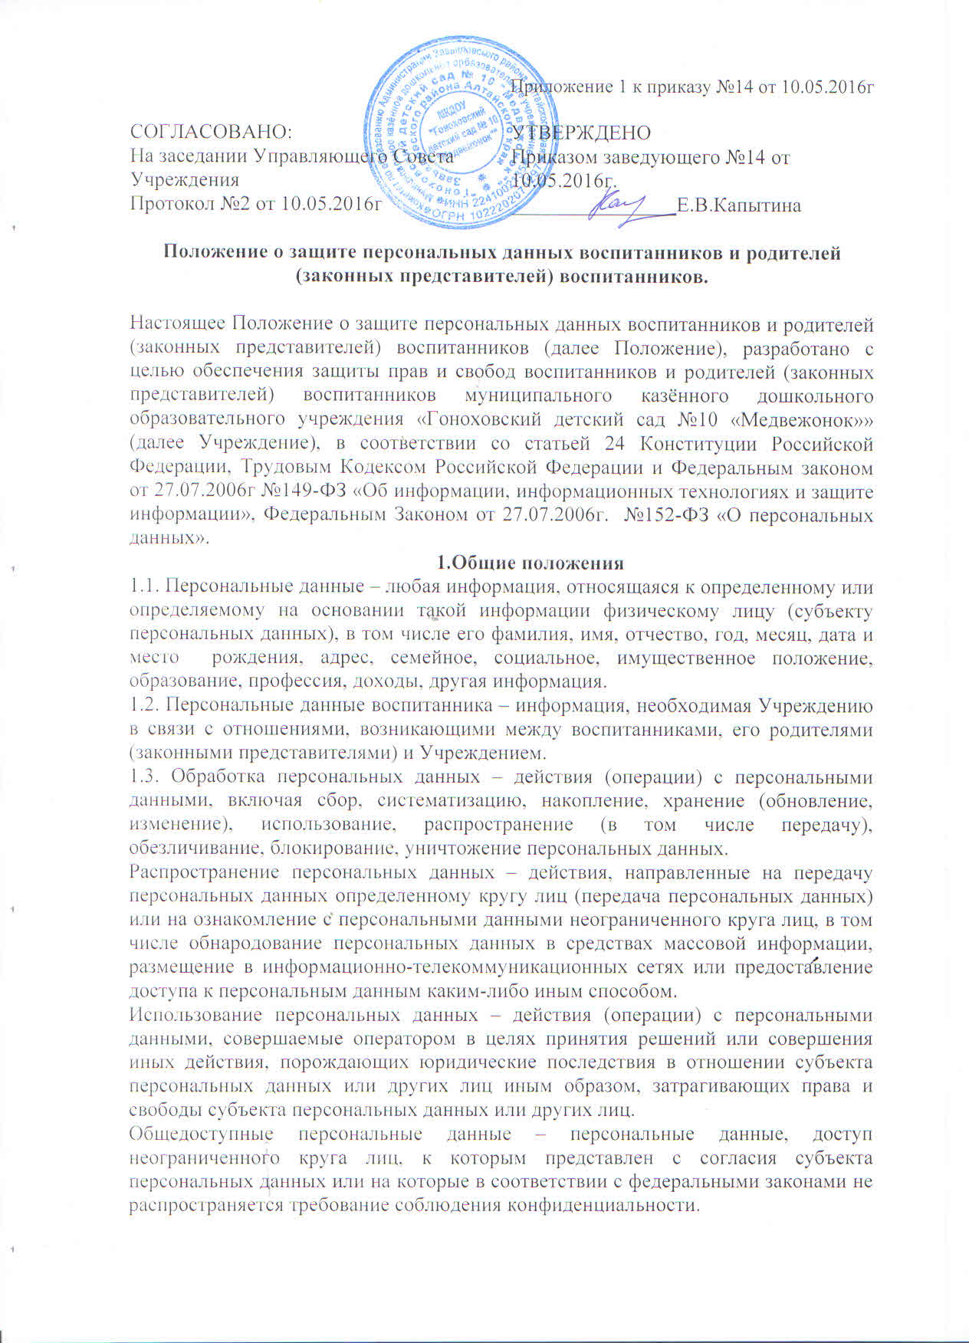

1.4. К персональным данным, получаемым Учреждением и подлежащим хранению в Учреждении в порядке, предусмотренном действующим законодательством и настоящим Положением, относятся следующие сведения:
– копия свидетельства о рождении;
– копия паспортных данных родителей (законных представителей) воспитанника;
– копия полиса медицинского страхования, СНИЛС ребенка;
– копии документов о состоянии здоровья (сведения об инвалидности, о наличии хронических заболеваний, медицинское заключение об отсутствии противопоказаний для посещения Учреждения и т.п.);
– копии документов, подтверждающих права на дополнительные гарантии и компенсации по определенным основаниям, предусмотренным законодательством (многодетная семья, родители-инвалиды, ребенок-сирота и т.п.);
– копии иных документов, содержащих персональные данные (в том числе сведения, необходимые для предоставления воспитанникам гарантий и компенсаций, установленных действующим законодательством).
1.5. Положение устанавливает порядок обработки персональных данных воспитанников и родителей (законных представителей) воспитанников, их права и обязанности в области защиты персональных данных, порядок передачи персональных данных в Учреждении и за её пределы, ответственность должностных лиц Учреждения за нарушение норм настоящего Положения.

2. Основные условия проведения обработки персональных данных
2.1. Обработка персональных данных воспитанников и родителей (законных представителей) воспитанников может осуществляться исключительно в целях обеспечения соблюдения законов и иных нормативных правовых актов; содействия воспитанникам в посещении Учреждения, переходе в другой детский сад или школу; обеспечения их личной безопасности; контроля качества развития и обеспечения сохранности имущества.
2.2. Все персональные данные воспитанника предоставляются его родителями (законными представителями). Если персональные данные воспитанника возможно получить только у третьей стороны, то родители (законные представители) воспитанника должны быть уведомлены об этом заранее. От них должно быть получено письменное согласие на получение персональных данных от третьей стороны. Родители (законные представители) воспитанника должны быть проинформированы о целях, предполагаемых источниках и способах получения персональных данных, а также о характере подлежащих получению персональных данных и последствиях отказа дать письменное согласие на их получение
2.3. Учреждение не имеет права получать и обрабатывать персональные данные воспитанников и родителей (законных представителей) воспитанников о его политических, религиозных и иных убеждениях и частной жизни без письменного согласия родителей (законных представителей) воспитанников.
2.4. Учреждение вправе осуществлять сбор, передачу, уничтожение, хранение, использование информации о политических, религиозных, других убеждениях и частной жизни, а также информации, нарушающей тайну переписки, телефонных переговоров, почтовых, телеграфных и иных сообщений:
– воспитанника только с письменного согласия его родителей (законных представителей) или на основании судебного решения.

3. Хранение и использование персональных данных

3.1. Персональные данные воспитанников и родителей (законных представителей) воспитанников Учреждения хранятся на бумажных и электронных носителях, в специально предназначенных для этого помещениях.
3.2. В процессе хранения персональных данных воспитанников и родителей (законных представителей) воспитанников Учреждения должны обеспечиваться:
– требования нормативных документов, устанавливающих правила хранения конфиденциальных сведений;
– сохранность имеющихся данных, ограничение доступа к ним, в соответствии с законодательством Российской Федерации и настоящим Положением;
– контроль за достоверностью и полнотой персональных данных, их регулярное обновление и внесение по мере необходимости соответствующих изменений.
3.3. Доступ к персональным данным воспитанников и родителей (законных представителей) воспитанников Учреждения имеют:
– заведующий;
– старший воспитатель;
- бухгалтер;
– медицинская сестра;
- воспитатели (только к персональным данным воспитанников своей группы);
– иные работники, определяемые приказом заведующего Учреждения в пределах своей компетенции.
3.4. Помимо лиц, указанных в п. 3.3. настоящего Положения, право доступа к персональным данным воспитанников и родителей (законных представителей) воспитанников имеют только лица, уполномоченные действующим законодательством.
3.5. Лица, имеющие доступ к персональным данным обязаны использовать персональные данные воспитанников и родителей (законных представителей) воспитанников лишь в целях, для которых они были предоставлены.
3.6. Ответственным за организацию и осуществление хранения персональных данных воспитанников и родителей (законных представителей) воспитанников Учреждения является заведующий и бухгалтер, в соответствии с приказом заведующего Учреждения.
3.7. Персональные данные воспитанника и родителей (законных представителей) воспитанника отражаются в его личном деле, которое заполняется после издания приказа о его зачисления в Учреждения. Личные дела воспитанников в алфавитном порядке формируются в папках групп, которые хранятся в кабинете заведующего.

4. Передача персональных данных

4.1. При передаче персональных данных воспитанников и родителей (законных представителей) воспитанников Учреждения другим юридическим и физическим лицам Учреждение должно соблюдать следующие требования:
4.1.1. Персональные данные воспитанников и родителей (законных представителей) воспитанников не могут быть сообщены третьей стороне без письменного согласия родителей (законных представителей) воспитанников за исключением случаев, когда это необходимо для предупреждения угрозы жизни и здоровью воспитанника, а также в случаях, установленных федеральным законом.
4.1.2. Лица, получающие персональные данные воспитанников и родителей (законных представителей) воспитанников должны предупреждаться о том, что эти данные могут быть использованы лишь в целях, для которых они сообщены. Учреждение должно требовать от этих лиц подтверждения того, что это правило соблюдено. Лица, получающие персональные данные воспитанников и родителей (законных представителей) воспитанников, обязаны соблюдать режим конфиденциальности.
4.2. Передача персональных данных воспитанников и родителей (законных представителей) воспитанников его представителям может быть осуществлена в установленном действующим законодательством порядке только в том объеме, который необходим для выполнения указанными представителями их функций.

5. Права воспитанников и родителей (законных представителей) воспитанников на обеспечение защиты персональных данных

5.1. В целях обеспечения защиты персональных данных, хранящихся в Учреждении, воспитанники и родители (законные представители) воспитанников имеют право:
5.1.1. Получать полную информацию о своих персональных данных и их обработке.
5.1.2. Свободного бесплатного доступа к своим персональным данным, включая право на получение копии любой записи, содержащей персональные данные воспитанника, за исключением случаев, предусмотренных федеральными законами. Получение указанной информации о персональных данных возможно при личном обращении родителей (законных представителей) – к заведующему, ответственному за организацию и осуществление хранения персональных данных воспитанников и родителей (законных представителей) воспитанников.
5.1.3. Требовать об исключении или исправлении неверных или неполных персональных данных, а также данных, обработанных с нарушением требований действующего законодательства. Указанное требование должно быть оформлено письменным заявлением родителей (законных представителей) на имя заведующего Учреждения.
При отказе заведующего Учреждения исключить или исправить персональные данные работника родитель (законный представитель) воспитанника имеет право заявить в письменном виде заведующему Учреждения о своем несогласии, с соответствующим обоснованием такого несогласия. Персональные данные оценочного характера родитель (законный представитель) воспитанника имеет право дополнить заявлением, выражающим его собственную точку зрения.
5.1.4. Требовать об извещении Учреждением всех лиц, которым ранее были сообщены неверные или неполные персональные данные воспитанника обо всех произведенных в них исключениях, исправлениях или дополнениях.
5.1.5. Обжаловать в суде любые неправомерные действия или бездействия Учреждения при обработке и защите персональных данных воспитанников и родителей (законных представителей) воспитанников.

6. Обязанности субъекта персональных данных по обеспечению достоверности его персональных данных

6.1. В целях обеспечения достоверности персональных данных родители (законные представители) воспитанников обязаны:
6.1.1. При зачислении в Учреждение представлять уполномоченным работникам Учреждения достоверные сведения о себе и о своих детях.
6.1.2. В случае изменения сведений, составляющих персональные данные воспитанников, родители (законные представители) обязаны в течение месяца сообщить об этом уполномоченному работнику Учреждения.

7. Ответственность за нарушение настоящего положения

7.1. За нарушение порядка обработки (сбора, хранения, использования, распространения и защиты) персональных данных должностное лицо Учреждения несет ответственность в соответствии с действующим законодательством.

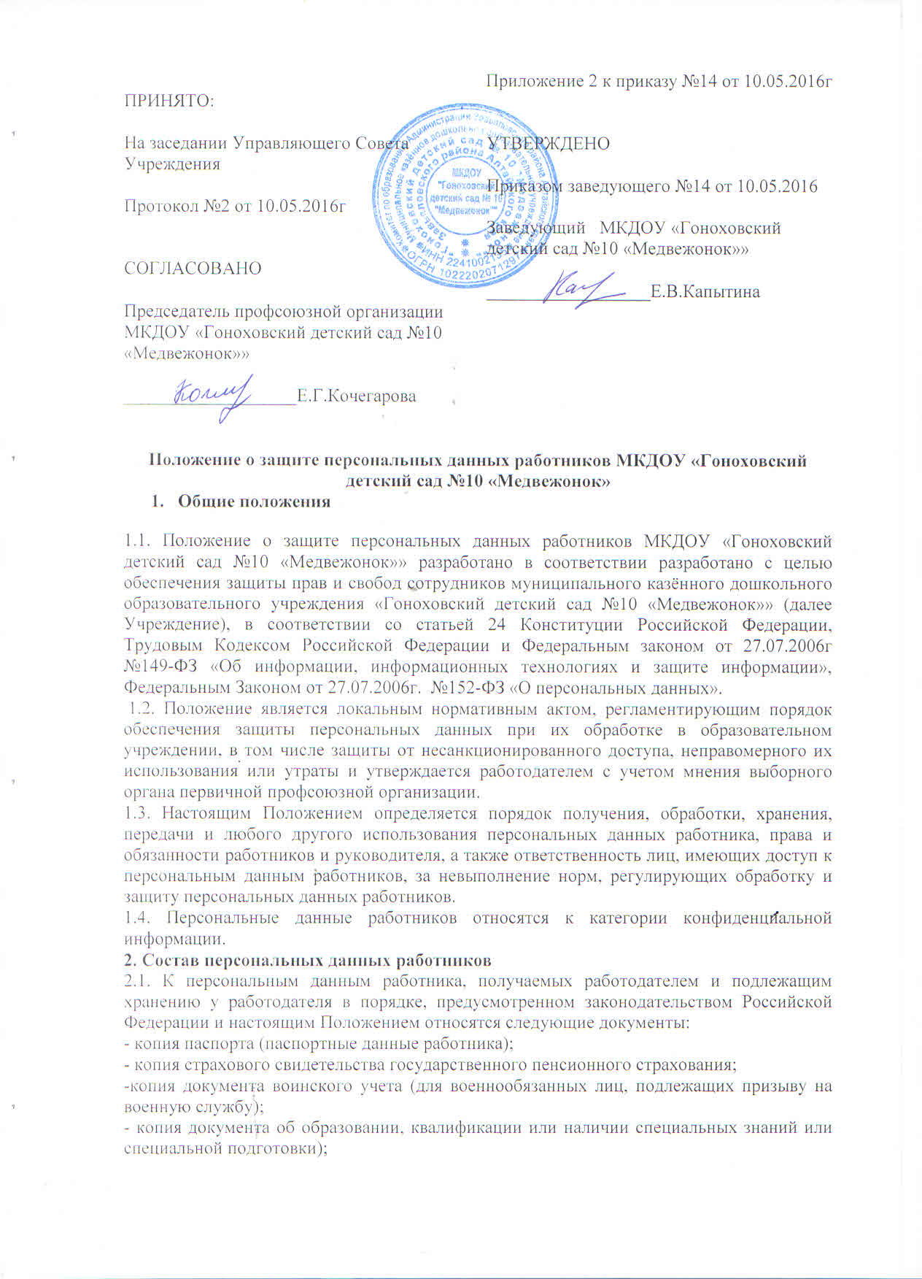

- анкетные данные, заполненные работником при поступлении на работу или в процессе работы (в том числе автобиография, сведения о семейном положении работника, перемене фамилии, наличии детей и иждивенцев);
- трудовой договор (соглашение о внесении изменений и дополнений в него);
- копии приказов о приеме, переводах, увольнении, повышении заработной платы, премировании, поощрениях и взысканиях;
- личная карточка по форме Т-2;
- заявления, объяснительные и служебные записки работника;
- документы о прохождении работником аттестации, собеседования, повышения квалификации;
2.2. Документы, содержащие персональные данные работника, создаются путем:
- копирования оригиналов;
- внесения сведений в учетные формы;
- получения оригиналов необходимых документов.
3. Основные условия проведения обработки персональных данных сотрудников
3.1. При определении объема и содержания обрабатываемых персональных данных работника работодатель должен руководствоваться Конституцией РФ, ТК РФ и иными федеральными законами.
3.2. Обработка персональных данных работника может осуществляться исключительно в целях содействия работнику в трудоустройстве, обучении, продвижении по службе, обеспечения личной безопасности работника, контроля качества выполняемой работы и обеспечения сохранности имущества.
3.3. Персональные данные следует получать у самого работника.
3.4. Работодатель не имеет права получать и обрабатывать персональные данные работника о его политических, религиозных убеждениях, частной жизни, о его членстве в общественных объединениях, его профсоюзной деятельности, за исключением случаев, предусмотренных ТК РФ или иными федеральными законами.
3.5. Обработка персональных данных работодателем без согласия работника возможна только в следующих случаях:
- персональные данные работника являются общедоступными;
- персональные данные работника относятся к состоянию здоровья работника и их обработка необходима для защиты его жизни, здоровья или иных жизненно важных интересов работника;
- по требованию полномочных государственных органов в случаях, предусмотренных федеральным законом.
4. Хранение и передача персональных данных работников.
4.1. Персональные данные работника хранятся на бумажных и электронных носителях.
4.2. В процессе хранения персональных данных работника необходимо обеспечить:
- требования законодательства, устанавливающие правила хранения конфиденциальных сведений;
- сохранность имеющихся данных, ограничение доступа к ним в соответствии с законодательством РФ и настоящим Положением;
- контроль за достоверностью и полнотой персональных данных, их регулярное обновление и внесение по мере необходимости соответствующих изменений.
4.3. Право внутреннего доступа к персональным данным работника имеют:
- руководитель ДОУ;
- работник, чьи персональные данные подлежат обработке;
- работник, уполномоченный на получение и доступ к персональным данным
работников.
4.4 Получателями персональных данных работника вне ДОУ на законном основании являются органы пенсионного обеспечения, органы социального страхования, прокуратуры и другие правоохранительные органы, налоговые органы, федеральная инспекция труда, профессиональные союзы, а так же иные органы и организации в соответствии с федеральным законом.
4.5. Руководитель ДОУ не может сообщать персональные данные работника третьей стороне без письменного согласия работника, за исключением случаев, когда это необходимо в целях предупреждения угрозы жизни и здоровью работника, а также в других случаях, предусмотренных ТК РФ или иными федеральными законами.
4.6. Защита персональных данных работников от неправомерного их использования или утраты обеспечивается руководителем ДОУ в порядке, установленном федеральным законом.
4.7. Права и обязанности работников в целях обеспечения защиты персональных данных и их достоверности.
5. Работники имеют право на:
- бесплатное получение полной информации о своих персональных данных и обработке этих данных;
- доступ к относящимся к ним медицинским данным с помощью медицинского специалиста по их выбору;
- обжалование в суд любых неправомерных действий или бездействия руководителя при обработке и защите его персональных данных.
5.1. Работники не должны отказываться от своих прав на сохранение и защиту тайны.
5.2. В целях обеспечения достоверности персональных данных работники обязаны:
- при приеме на работу в ДОУ представлять о себе достоверные сведения в порядке
и объеме, предусмотренном законодательством РФ;
- в случае изменения персональных данных сообщать об этом руководителю.
6. Ответственность за нарушение настоящего положения

6.1. За нарушение порядка обработки (сбора, хранения, использования, распространения и защиты) персональных данных должностное лицо Учреждения несет ответственность в соответствии с действующим законодательством.

7. Заключительные положения.
7.1. Изменения и дополнения в настоящее Положение вносятся в порядке, установленном ст. 372 ТК РФ для принятия локальных нормативных актов.
7.2. Руководитель обязан ознакомить работников с Положением, а также с внесением в него изменений и дополнений.

Приложение 3 к приказу №14 от 10.05.2016г

Перечень персональных данных, обрабатываемых в МКДОУ «Гоноховский детский сад №10 «Медвежонок»»

1. Персональные данные работника:
1.1. фамилия, имя, отчество;
1.2. дата и место рождения;
1.3. образование (оконченные учебные заведения, серия и номер документа (диплома, свидетельства, аттестата), год их окончания, специальность (направление), квалификация);
1.4. сведения о периодах трудовой деятельности;
1.5. сведения о близких родственниках;
1.6. отношение к воинской обязанности, наличие воинского звания;
1.7. место регистрации и место фактического проживания;
1.8. номер домашнего и мобильного телефонов;
1.9. данные паспорта;
1.10. номер страхового свидетельства обязательного пенсионного страхования;
1.11. идентификационный номер налогоплательщика;
1.12. номер полиса обязательного и добровольного медицинского страхования;
1.13. сведения о состоянии здоровья;
1.14. сведения о дате приема на должность, занимаемой должности, выполняемой работе, переводах на другие должности и основаниях приема (перевода);
1.15. номер служебного телефона;
1.16. сведения об условиях оплаты труда по занимаемой должности;
1.17. сведения об аттестации, квалификационной категории;
1.18. сведения о проведении служебных проверок и наложении дисциплинарных взысканий;
1.19. сведения о награждении государственными и ведомственными наградами, поощрении грамотами, благодарностями;
1.20. сведения о пребывании в отпусках, командировках;
1.21. реквизиты лицевого банковского счета (зарплатной карты);
1.22. биометрические данные (фотографическая карта);
1.23. дополнительные данные, сообщаемые в анкете, личной карточке.

2. Персональные данные родителей (законных представителей):
2.1. фамилия, имя, отчество;
2.2. место регистрации и место фактического проживания;
2.3. номер домашнего и мобильного телефонов;
2.4. место работы, занимаемая должность;
2.5. номер служебного телефона;
2.6. данные паспорта;

3. Персональных данных ребенка (ребенка, находящегося под опекой):
3.1. фамилия, имя, отчество;
3.2. дата и место рождения;
3.3. сведения о близких родственниках;
3.4. место регистрации и место фактического проживания;
3.5. данные свидетельства о рождении;
3.6. номер полиса обязательного медицинского страхования, СНИЛС;
3.7. сведения о состоянии здоровья;
3.8. биометрические данные (фотографическая карточка);

Приложение 4 к приказу №14 от 10.05.2016г

Список помещений МКДОУ «Гоноховский детский сад №10 «Медвежонок»»,
предназначенных для обработки персональных данных

№ п/п | Наименование кабинета | ФИО, должность сотрудника
1 | Кабинет заведующего | Заведующий Е.В.Капытина
2 | Медицинский кабинет | медицинская сестра Л.К.Курсенко
3 | Групповые помещения | воспитатели групп Бобрик О.А. Крупская Е.С. Пашковская О.Н. Петроченко Н.Г. Туболец О.А.

Приложение 5 к приказу №14 от 10.05.2016г

Перечень сотрудников МКДОУ «Гоноховский детский сад №10 «Медвежонок»»
допущенных к обработке персональных данных

1. Перечень лиц, допущенных к обработке персональных данных работников:
1.1. Заведующий Капытина Елена Валериевна.
1.2 Медицинская сестра Курсенко Лидия Кондратьевна.
1.3. Бухгалтер Масликова Анастасия Юрьевна
2. Перечень лиц, допущенных к обработке персональных данных детей, их родителей (законных представителей):
2.1. Заведующий Капытина Елена Валериевна
2.2. Медицинская сестра Курсенко Лидия Кондратьевна.
2.3. Бухгалтер Масликова Анастасия Юрьевна
3. Перечень лиц, имеющих доступ к персональным данным детей, их родителей (законных представителей):
3.1. Воспитатели Бобрик О.А. Крупская Е.С. Пашковская О.Н. Петроченко Н.Г. Туболец О.А.

Приложение 6 к приказу №14 от 10.05.2016г
Оператор МКДОУ «Гоноховский детский сад № 10 «Медвежонок» заведующему Капытиной Е.В.от _____________________________
_______________________________,
зарегистрированному по адресу: ________________________________
дом___________квартира___________
паспорт серия_______№_____________
ыдан (кем)________________________
__________________________________
Дата выдачи_______________________

СОГЛАСИЕ
на обработку персональных данных
Я,____________________________________________________________________________
Ф.И.О.полностью
в соответствии со статьёй 9 Федерального закона от 27 июля 2006 года № 152-ФЗ «О персональных данных» даю согласие МКДОУ «Гоноховский детский сад № 10 «Медвежонок»», расположенному по адресу: : Алтайский край,Завьяловский район, с.Гонохово, ул.Советская, 58 на автоматизированную, а также без использования средств автоматизации обработку моих персональных данных.
Цель обработки персональных данных: содействия работнику в трудоустройстве, обучении, продвижении по службе, обеспечения личной безопасности работника, контроля качества выполняемой работы и обеспечения сохранности имущества, а также включение в информационную систему персональных данных, имеющих сегмент Единой федеральной межведомственной системы учета контингента обучающихся по основным образовательным программам и дополнительным общеобразовательным программам; ведение электронного документооборота.

Перечень персональных данных | Разрешаю/ не разрешаю (необходимо своей рукой указать либо –да, либо –нет)
Фамилия, имя, отчество
дата и место рождения;
образование (оконченные учебные заведения, серия и номер документа (диплома, свидетельства, аттестата), год их окончания, специальность (направление), квалификация)
сведения о близких родственниках
отношение к воинской обязанности, наличие воинского звания
номер домашнего и мобильного телефонов;
данные паспорта (копия)
номер страхового свидетельства обязательного пенсионного страхования (копия)
идентификационный номер налогоплательщика (копия)
сведения о состоянии здоровья (медицинская книжка)
сведения о дате приема на должность, занимаемой должности, выполняемой работе, переводах на другие должности и основаниях приема (перевода);
сведения об условиях оплаты труда по занимаемой должности
сведения об аттестации, квалификационной категории;
сведения о проведении служебных проверок и наложении дисциплинарных взысканий
сведения о награждении государственными и ведомственными наградами, поощрении грамотами, благодарностями;
сведения о пребывании в отпусках, командировках;
реквизиты лицевого банковского счета (зарплатной карты);
место регистрации и место фактического проживания;
Контактный телефон, email
Копии свидетельства о рождении ребёнка
Данные документов, подтверждающих льготы, установленные законодательством.
Фото и видео-материалы с моим участием в интересах учреждения, в печатных изданиях, персонального сайта учреждения и наглядных материалах ДОУ.
Предоставляю право Оператору осуществлять все действия (операции) с моими персональными данными, включая сбор, систематизацию, накопление, хранение, обновление, изменение, использование, обезличивание, блокирование, уничтожение. Оператор вправе обрабатывать мои данные посредством внесения их в электронную базу данных. Включения в списки и отчетные формы, предусмотренные документами, регламентирующими предоставление отчетных данных (документов), и передавать их уполномоченным органам.
Оператор вправе размещать обрабатываемые персональные данные в информационно-телекоммуникационных сетях с целью предоставления доступа к ним ограниченному кругу лиц.
Я проинформирован (а), о том, что:
Оператор гарантирует обработку персональных данных в соответствии с действующим законодательством РФ;
Согласие на обработку персональных данных может быть отозвано мною путём направления Оператору письменного отзыва. Согласен, что Оператор обязан прекратить обработку персональных данных и уничтожить персональные данные в течение 10 (десяти) рабочих дней с момента получения указанного отзыва.
Обязуюсь предоставить информацию об изменении персональных данных в течение месяца со дня получения документов об этих изменениях.
Подтверждаю, что ознакомлен (а) с документами ДОУ, устанавливающими порядок обработки персональных данных, а также с моими правами и обязанностями в этой области.
Настоящее согласие дано мной «____»______________ 20____ г. до достижения целей обработки персональных данных в ДОУ и срока хранения документов в соответствии с архивным законодательством или до отзыва данного Согласия.
Подпись: _____________________ ( ______________________)

Приложение 7 к приказу №14 от 10.05.2016г

Оператор МКДОУ «Гоноховский детский сад № 10 «Медвежонок» заведующему Капытиной Е.В.от _____________________________
_______________________________,
зарегистрированному по адресу: ________________________________

дом___________квартира___________
паспорт серия_______№_____________
выдан (кем)________________________
__________________________________

Дата выдачи_______________________

Отзыв согласия на обработку персональных данных

Я, __________________________________________________________________________________
(фамилия, имя, отчество полностью)
В соответствии с п. 1 ст. 9 Федерального закона "О персональных данных" N 152-ФЗ от 27.07.2006 года отзываю у МКДОУ «Гоноховский детский сад №10 «Медвежонок»» согласие на обработку моих персональных данных.
Прошу прекратить обработку моих персональных данных в течение десяти рабочих дней с момента поступления настоящего отзыва.

------ ------------
(подпись) (расшифровка
подписи)

----------
(дата)

Приложение 8 к приказу №14 от 10.05.2016г
Оператор МКДОУ «Гоноховский детский сад №10 «Медвежонок»

заведующему Капытиной Е.В.от ______________________________________
________________________________________,
зарегистрированному по адресу: ________________________________________
дом___________квартира___________
паспорт серия_______№_____________
выдан (кем)________________________
__________________________________
Дата выдачи_______________________

СОГЛАСИЕ
на обработку персональных данных
Я,____________________________________________________________________________
Ф.И.О.полностью
в соответствии со статьёй 9 Федерального закона от 27 июля 2006 года № 152-ФЗ «О персональных данных» даю согласие МКДОУ «Гоноховский детский сад №10 «Медвежонок»», расположенному по адресу: : Алтайский край,Завьяловский район, с.Гонохово, ул.Советская, 58 на автоматизированную, а также без использования средств автоматизации обработку персональных данных моих и моего ребёнка,
_____________________________________________________________________________,
Ф.И.полностью
Цель обработки персональных данных:
включение в информационную систему персональных данных, имеющих сегмент Единой федеральной межведомственной системы учета контингента обучающихся по основным образовательным программам и дополнительным общеобразовательным программам; ведение электронного документооборота; предоставление родителю (законному представителю) мер социальной поддержки, осуществление медицинского обслуживания
Перечень персональных данных | Разрешаю/ не разрешаю (необходимо своей рукой указать либо –да, либо –нет)
Фамилия, имя, отчество
Фактический адрес места жительства
Контактный телефон, email
Данные свидетельства о рождении ребёнка
Данные документов, удостоверяющих личность родителей (законных представителей) ребёнка
Данные документов, подтверждающих льготы, установленные законодательством.
Банковские реквизиты родителей (законных представителей)
Страховой номер индивидуального лицевого счёта (СНИЛС ребёнка и родителей (законных представителей) ребёнка.
Образование, место работы родителей
Медицинские заключения о состоянии здоровья ребёнка
Данные для электронных мониторингов
Фото и видео-материалы с участием ребёнка в интересах учреждения, в печатных изданиях, персонального сайта учреждения и наглядных материалах ДОУ.
Предоставляю право Оператору осуществлять все действия (операции) с моими персональными данными, включая сбор, систематизацию, накопление, хранение, обновление, изменение, использование, обезличивание, блокирование, уничтожение. Оператор вправе обрабатывать наши данные посредством внесения их в электронную базу данных. Включения в списки и отчетные формы, предусмотренные документами, регламентирующими предоставление отчетных данных (документов), и передавать их уполномоченным органам.
Оператор вправе размещать обрабатываемые персональные данные в информационно-телекоммуникационных сетях с целью предоставления доступа к ним ограниченному кругу лиц: родителям (законным представителям), а также административным и педагогическим работникам.
Я проинформирован (а), о том, что:
Оператор гарантирует обработку персональных данных в соответствии с действующим законодательством РФ.
Согласие на обработку персональных данных может быть отозвано мною путём направления Оператору письменного отзыва. Согласен, что Оператор обязан прекратить обработку персональных данных и уничтожить персональные данные в течение 10 (десяти) рабочих дней с момента получения указанного отзыва.
Обязуюсь предоставить информацию об изменении персональных данных в течение месяца со дня получения документов об этих изменениях.
Подтверждаю, что ознакомлен (а) с документами ДОУ, устанавливающими порядок обработки персональных данных, а также с моими правами и обязанностями в этой области.
Настоящее согласие дано мной «____»______________ 20____ г. до достижения целей обработки персональных данных в ДОУ и срока хранения документов в соответствии с архивным законодательством или до отзыва данного Согласия.
Подпись: _____________________ ( ______________________)

